
Tema
ESPECIFICACIÓN DE CASOS DE USO DETALLADO SISTEMA DE CONVERSIÓN DE UNIDADES

Autores
REYES CERÓN LEONIDAS ARIEL
VILLARREAL MACÍAS ANTHONY NÉSTOR

Tutor
Ing. Eduardo Mauricio Campaña Ortega
MIS.MDU.CCNA.CCIA.
PhD. (c) Ingeniería de Software
PhD. (c) Seguridad Información

Fecha
11/05/2026

ESPECIFICACIÓN DE CASOS DE USO DETALLADA SISTEMA DE CONVERSIÓN DE UNIDADES.
ESPECIFICACIÓN DE CASOS DE USO DETALLADO SISTEMA DE CONVERSIÓN DE UNIDADES 4
ESPECIFICACIÓN DE CASOS DE USO 4
1. ECUD_INGRESAR AL SISTEMA 4
1.1. ECUD_AUTENTICAR USUARIO 5
2. ECUD_REALIZAR CONVERSIÓN 7

ÍNDICE DE TABLAS
Tabla 1. ECUD INGRESAR AL SISTEMA 4
Tabla 2. ECUD Autenticar Usuario 6
Tabla 3. ECUD Realizar Conversión 7

ÍNDICE DE ILUSTRACIONES
Ilustración 1. Caso de Uso 1.1 INGRESAR AL SISTEMA 5
Ilustración 2. Caso de Uso 1.1.1 Autenticar Usuario 6
Ilustración 3. Caso de Uso 1.2 Realizar Conversión 8

ESPECIFICACIÓN DE CASOS DE USO DETALLADO SISTEMA DE CONVERSIÓN DE UNIDADES
A continuación, se muestra la Especificación de Casos de uso Detallado (ECUD) para el Sistema de Conversión de Unidades.

ESPECIFICACIÓN DE CASOS DE USO

ECUD_INGRESAR AL SISTEMA
A continuación, se muestra el caso de uso Ingresar al Sistema, que abarca la interacción del usuario con el Cliente (Consola, Web, Móvil o Escritorio) y la validación con el Servidor SOAP.

Tabla 1. ECUD INGRESAR AL SISTEMA
Nombre Caso de Uso: | INGRESAR AL SISTEMA
Identificador: | ECUD1 y CU 1.1
Descripción: | Permite al usuario "Monster" acceder al sistema desde cualquiera de los cuatro clientes (Consola, Escritorio, Web, Móvil). El cliente envía las credenciales al servidor SOAP para su validación.
Meta: | Verificar la identidad del usuario comparando los datos con los almacenados en el servidor y permitir el acceso para la aplicación.
Estado: | Activo |  | Versión: | 1.0
Autores: | Ariel Reyes, Anthony Villarreal
Fecha creación: | 22/04/2026 |  | Fecha modificación | 11/05/2026
Precondiciones: | - El usuario administrador debe haber sido registrado internamente con sus credenciales en el sistema.  - El usuario administrador debe existir.
Post condiciones: | Cuando ingrese, el usuario administrador gestionará las conversiones de unidades respectivas.
Gráfico: | 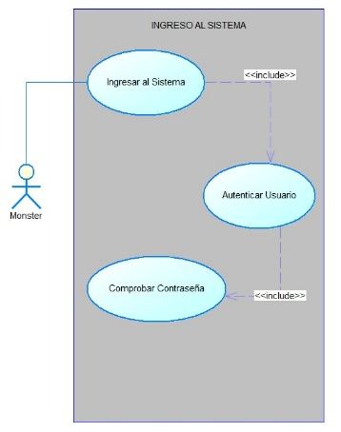  Ilustración 1. Caso de Uso 1.1 INGRESAR AL SISTEMA
Flujo básico
Actor |  | Sistema
- El usuario ingresa al formulario de inicio de sesión. |  | - El sistema mostrará una interfaz para ingresar el usuario y la contraseña.
- El usuario ingresa sus credenciales (Usuario y Contraseña). |  | - [Autenticar Usuario] El servidor recibe la solicitud y ejecuta el proceso de autenticación.
- [Comprobar Contraseña] El sistema valida que el usuario sea "Monster" y la contraseña coincida con la registrada. |  | - El usuario obtiene acceso al panel de conversión de unidades.
Flujo Alternativo
- Datos Incorrectos: Si en el paso 5 el servidor determina que el usuario o la contraseña no coinciden, retorna un mensaje de error. El cliente muestra una alerta: "Usuario o contraseña incorrectos" y limpia los campos para un nuevo intento.
- Servidor No Disponible: Si el cliente no puede establecer conexión SOAP, se muestra un mensaje "Error de conexión con el servidor". El sistema no permite el ingreso.
Casos de uso incluidos: Autenticar Usuario, Comprobar Contraseña.
Casos de uso extendidos: Realizar Conversión (El ingreso es obligatorio para poder convertir).

ECUD_AUTENTICAR USUARIO
A continuación, se muestra el caso de uso Realizar Conversión, que representa la operación principal del sistema desde los 4 clientes.

Tabla 2. ECUD Autenticar Usuario
Nombre Caso de Uso: | Autenticar Usuario
Identificador: | ECUD1.1
Descripción: | Permite al sistema (servidor SOAP) validar las credenciales del usuario "Monster" comparando los datos recibidos desde el cliente con los almacenados internamente. Incluye la comprobación de la contraseña como parte esencial del proceso.
Meta: | Verificar que el usuario que intenta acceder es quien dice ser y evitar el acceso de usuarios no autorizados.
Estado: | Activo |  | Versión: | 1.0
Autores: | Ariel Reyes, Anthony Villarreal
Fecha creación | 22/04/2026 |  | Fecha modificación | 11/05/2026
Precondiciones | - El cliente ha enviado las credenciales al servidor SOAP.  - El servidor está en ejecución y puede recibir peticiones.
Post condiciones | - El servidor retorna una respuesta booleana: true si los datos son correctos, false en caso contrario. Si la autenticación es exitosa, el servidor registra el evento en los logs del sistema.
Gráfico | 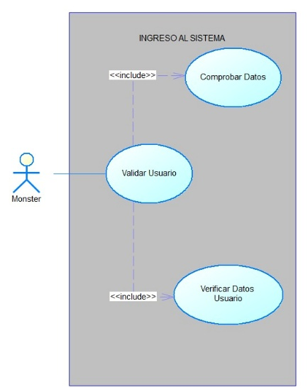  Ilustración 2. Caso de Uso 1.1.1 Autenticar Usuario
Flujo básico
Actor |  | Sistema
- El servidor recibe la solicitud de login con los parámetros usuario y password. |  | - El sistema ejecuta el proceso Comprobar Datos, extrayendo los valores ingresados.
- [Verificar Datos] El sistema consulta internamente las credenciales predefinidas. |  | - El sistema Comprueba Contraseña: compara el password recibido con el almacenado.
- Si ambos campos coinciden, se asigna el rol de "Usuario Autenticado" a Monster. |  | - El servidor retorna una respuesta positiva al cliente y almacena un registro en los logs del sistema.
Flujo Alternativo
      - Contraseña incorrecta: Si en el paso 4 la contraseña no coincide, el sistema retorna false. El cliente recibirá un mensaje de error (manejado por Ingresar al Sistema).
      - Usuario no encontrado: Si el nombre de usuario no coincide con "Monster", el sistema también retorna false.
      - Error interno: Si ocurre una excepción durante la validación, el servidor escribe el error en los logs y retorna una falla genérica al cliente.
Casos de uso incluidos: Comprobar Contraseña.

ECUD_REALIZAR CONVERSIÓN
A continuación, se muestra el caso de uso Realizar Conversión, que representa la operación principal del sistema desde los 4 clientes.

Tabla 3. ECUD Realizar Conversión
Nombre Caso de Uso: | Realizar Conversión
Identificador: | ECUD2 y CU 1.2
Descripción: | Permite al administrador transformar un valor numérico entre dos unidades de medida (Longitud, Masa o Temperatura). El cliente envía el tipo de conversión y el valor al Servidor SOAP, que retorna el resultado.
Meta: | Obtener el valor convertido de una magnitud física de manera precisa y rápida.
Estado: | Activo |  | Versión: | 1.0
Autores: | Ariel Reyes, Anthony Villarreal
Fecha creación | 22/04/2026 |  | Fecha modificación | 11/05/2026
Precondiciones | - El usuario debe haber realizado el caso de uso "Ingresar al Sistema" exitosamente.  - El cliente debe tener cargadas las 15 conversiones (5 por cada magnitud).
Post condiciones | - Se muestra en la interfaz del cliente el resultado de la conversión, incluyendo la unidad de origen, el valor ingresado, el valor convertido y la unidad de destino.
Gráfico | 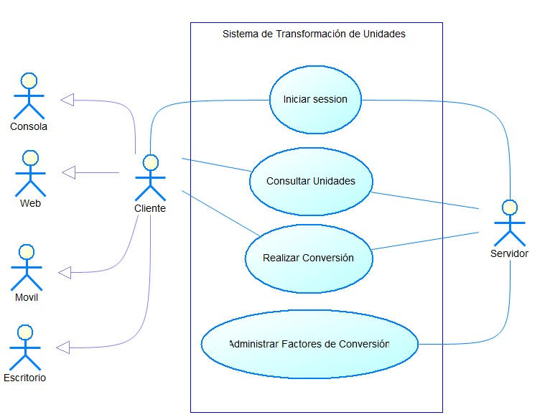  Ilustración 3. Caso de Uso 1.2 Realizar Conversión
Flujo básico
Actor |  | Sistema
- El usuario administrador selecciona el tipo de conversión |  | - El sistema presenta una interfaz para seleccionar el tipo de conversión y un campo para ingresar el valor numérico.
- El usuario ingresa el valor numérico que desea convertir |  | - El sistema registra el valor de entrada.
- El usuario presiona el botón "CONVERTIR" |  | - El cliente consume la operación específica del servicio, enviando el valor.
- El usuario verifica el resultado de la conversión |  | - El servidor procesa la solicitud aplicando la fórmula matemática y retorna el resultado calculado al cliente.
Flujo Alternativo
      - Error en el Servidor: Si la invocación SOAP falla (por timeout o error interno), el cliente debe mostrar una alerta "Error al invocar el servicio" y permitir al usuario reintentar la operación.
      - Datos Incorrectos: Si el usuario ingresa texto o caracteres inválidos en el campo numérico, el cliente muestra una alerta "Ingrese un número válido" y detiene la operación sin llamar al servidor.
      - Cancelar: Si el usuario presiona “Cerrar” o “Cerrar sesión”, el sistema se detiene y la operación se cancela por defecto.
Casos de uso incluidos: ECUD1
Casos de uso extendidos: N/A

